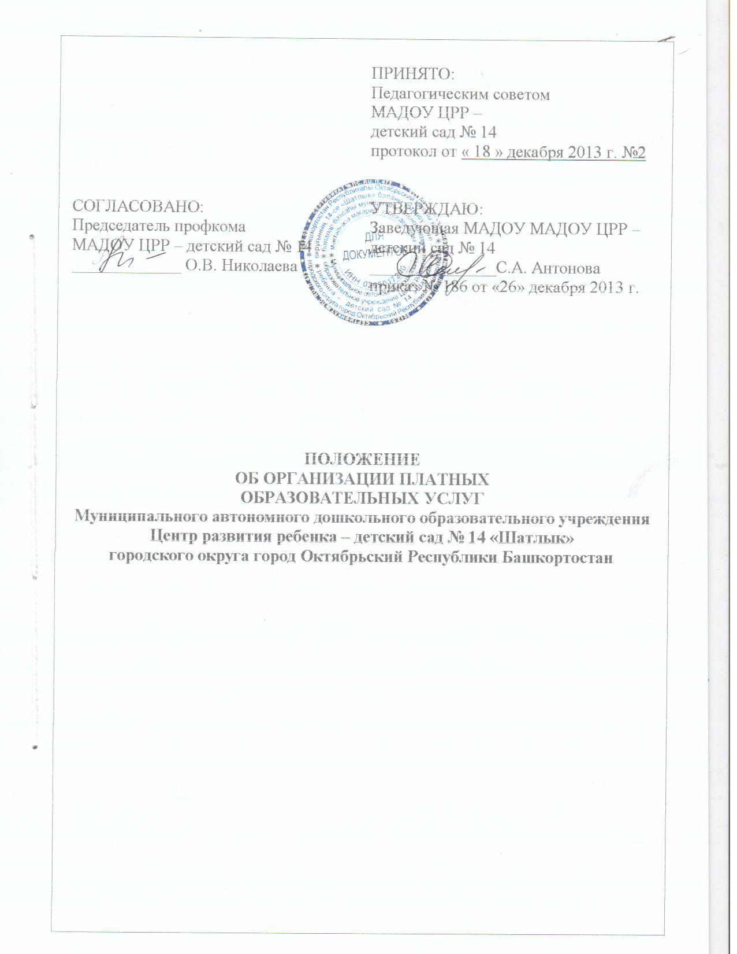

- Общие положения

1.1. Положение об организации платных образовательных услуг в МАДОУ ЦРР – детский сад № 14 (далее по тексту - Положение) разработано в соответствии со следующими нормативными правовыми документами: Гражданским кодексом РФ, Законом РФ 273-ФЗ «Об образовании в Российской Федерации», Законом РБ «Об образовании», Закона РФ «О защите прав потребителей», Постановлением Правительства РФ от 15. 08. 2013 № 706 «Об оказании Правил платных образовательных услуг» и иными нормативными актами РФ и РБ, Уставом МАДОУ ЦРР – детский сад № 14.
1.2. Платные образовательные услуги предоставляются с целью всестороннего удовлетворения образовательных потребностей воспитанников МАДОУ ЦРР – детский сад № 14, иных граждан, общества и государства.
1.3. Настоящее Положение регламентирует правила оказания платных образовательных услуг.
1.4. Настоящее Положение регулирует отношения, возникающие между потребителем и исполнителем при оказании платных образовательных услуг.
1.5. Понятия, используемые в настоящем Положении:«платные образовательные услуги» - образовательные услуги, предоставление которых воспитаннику не предусмотрено основной
общеобразовательной программой дошкольного образования и федеральными государственными требованиями;- «потребитель» - организация или гражданин, имеющие намерение заказать, либо заказывающие образовательные услуги для себя или несовершеннолетних граждан, либо получающие образовательные услуги лично;- «исполнитель» - Муниципальное автономное дошкольное образовательное учреждение Центр развития ребенка – детский сад № 14 «Шатлык» городского округа город Октябрьский Республики Башкортостан, оказывающее платные образовательные услуги по реализации
дополнительных образовательных программ дошкольного образования, не предусмотренных основной общеобразовательной программой дошкольного образования, федеральными государственными требованиями на возмездной основе.
1.6. Платные образовательные услуги не могут быть оказаны взамен или в рамках основной общеобразовательной программы дошкольного образования, финансируемой за счет средств бюджета. Отказ потребителя от предлагаемых платных образовательных услуг не может быть причиной уменьшения объема предоставляемых ему образовательным учреждением основных образовательных услуг
1.7. Требования к оказанию образовательных услуг, определяются по соглашению сторон и могут быть выше, чем это предусмотрено федеральными государственными требованиями. Исполнитель обязан обеспечить оказание платных образовательных услуг в полном объеме в соответствии с образовательными программами и условиями договора об оказании платных образовательных услуг (далее именуется - Договор).
1.8. Изучить спрос на предоставление платных образовательных услуг и определить предполагаемый контингент воспитанников.
1.9. Настоящее Положение (изменения и (или) дополнения к нему) принимается решением Педагогического совета МАДОУ ЦРР – детский сад № 14 и вступает в силу со дня введения его в действие приказом заведующей МАДОУ ЦРР – детский сад № 14.
1.10. Настоящее Положение является обязательным для исполнения всеми
работниками МАДОУ ЦРР – детский сад № 14.

II. Перечень платных образовательных услуг

2.1. МАДОУ ЦРР – детский сад № 14 не вправе осуществлять виды деятельности и оказывать платные образовательные услуги, не указанные в Уставе МАДОУ ЦРР – детский сад № 14.
2.2. МАДОУ ЦРР – детский сад № 14 оказывает на договорной основе следующие платные образовательные услуги:
- углубленное интеллектуальное развитие;
- углубленное художественно-эстетическое развитие;
- обучение основам театрального искусства, актерского мастерства;
- обучение основам хореографии и бальному танцу;
- вокал;
- изучение иностранного языка;
- спортивно-оздоровительные секции.

III. Порядок организации предоставления платных образовательных услуг

3.1.Исполнитель обязан до заключения договора предоставить потребителю достоверную информацию об исполнителе и оказываемых образовательных услугах, обеспечивающую возможность их правильного выбора.
3.2. Исполнитель обязан довести до потребителя (в том числе путем размещения в удобном для обозрения месте) информацию, содержащую следующие сведения:- наименование и место нахождения (адрес) исполнителя, сведения о наличии лицензии на право ведения образовательной деятельности с указанием регистрационного номера и срока действия, а также наименования, адреса и телефона органа, их выдавшего;
- уровень и направленность реализуемых основных и дополнительных образовательных программ, формы и сроки их освоения;
- перечень образовательных услуг, стоимость которых включена в основную плату по договору, и перечень дополнительных образовательных,
оказываемых с согласия потребителя, порядок их предоставления;- стоимость образовательных услуг, оказываемых за основную плату по договору и порядок их оплаты;
3.3. Исполнитель обязан также предоставить для ознакомления по требованию потребителя:
- Устав МАДОУ ЦРР – детский сад № 14,
- лицензию на осуществление образовательной деятельности и другие
документы, регламентирующие организацию образовательного процесса;
- адрес и телефон Учредителя МАДОУ ЦРР – детский сад № 14, отдела
образования;
- образец договора об оказании платных образовательных услуг;
- основные и дополнительные образовательные программы, стоимость
образовательных услуг по которым включена в основную плату по договору;
Исполнитель обязан сообщать потребителю по его просьбе другие относящиеся к договору и соответствующей образовательной услуге сведения.
3.4. Информация должна доводиться до потребителя на русском языке.
3.5. Исполнитель определяет требования к представлению потребителем документов, необходимых при оказании платных образовательных услуг.
3.6. Исполнитель обязан соблюдать утвержденное расписание занятий. Режим занятий (работы) устанавливается исполнителем.
3.7. При оказании платных образовательных услуг не может быть превышен максимально допустимый объём недельной образовательной нагрузки для детей дошкольного возраста.
3.8. Платные образовательные услуги могут быть оказаны в фронтальных, подгрупповых и индивидуальных формах.
3.9. Заведующая МАДОУ ЦРР – детский сад № 14 в начале учебного года издает приказ об организации платных образовательных услуг, в котором определяется состав работников, занятых оказанием платных услуг, а также график работы преподавателей, расписание занятий;
.10. В связи с производственной необходимостью, учёбой или болезнью руководителя услуги, возможно изменение графика предоставления услуги.

IV. Порядок заключения договоров

4.1 Основанием для оказания платных образовательных услуг является договор. Договор заключается до начала оказания услуги.
4.2. Исполнитель обязан заключить договор при наличии возможности оказать запрашиваемую потребителем платную услугу. Исполнитель не вправе оказывать предпочтение одному потребителю перед другим в отношении заключения договора, кроме случаев, предусмотренных законом и иными нормативными правовыми актами.
4.3. Договор заключается в письменной форме и должен содержать следующие сведения:
- наименование Учреждения - исполнителя и место его нахождения
(юридический адрес),
- фамилия, имя, отчество, телефон, паспортные данные и адрес потребителя;
- предмет договора;
- обязанности сторон;
- сроки оказания платных услуг;
- перечень (виды) платных услуг, их стоимость и порядок оплаты;
- другие необходимые сведения, связанные со спецификой оказываемых
платных образовательных услуг;
- должность, фамилия, имя, отчество лица, подписывающего договор от
имени исполнителя, его подпись, а также подпись потребителя.
4.4. Договор составляется в двух экземплярах, один из которых находится у исполнителя, другой - у потребителя.
4.5. При заключении договора потребители должны быть ознакомлены с настоящим положением, определяющим порядок и условия предоставления платных образовательных услуг в МАДОУ ЦРР – детский сад № 14.

V. Порядок получения и расходования денежных средств

5.1. Стоимость оказываемых платных образовательных услуг в договоре определяется на основании сметы, прейскуранта на оказываемые услуги, согласованные с Учредителем.
5.2. Тарифы на платные образовательные услуги оказываемые в муниципальных учреждениях образования городского округа город Октябрьский Республики Башкортостан утверждаются Советом городского округа город Октябрьский Республики Башкортостан.
5.3. Потребитель обязан оплатить оказываемые платные образовательные услуги в порядке и сроки, указанные в договоре.
5.4. Оплата за предоставляемые платные образовательные услуги производится только по безналичному расчету - через учреждения банков.
5.5. Денежные средства, оставшиеся после оплаты труда работников, а также за минусом перечислений в бюджет (начисления на фонд оплаты труда, налоги) и восстановления коммунальных платежей, аккумулируются на лицевом счёте в едином фонде финансовых средств и расходуются в соответствии со сметой расходов.
5.6. Бухгалтерия ведёт учёт поступления и использования средств от платных образовательных услуг в соответствии с действующим законодательством. Учёт ведётся отдельно для каждого вида услуги.

VI. Ответственность исполнителя и потребителя при оказании платных образовательных услуг

6.1. Исполнитель оказывает платные образовательные услуги в порядке и в сроки, определённые договором.
6.2. За неисполнение, либо за ненадлежащее исполнение обязательств по договору исполнитель и потребитель несут ответственность, предусмотренную договором и законодательством РФ, РБ.
6.3. При обнаружении недостатков оказанных платных образовательных услуг, в том числе оказания их не в полном объёме, предусмотренном образовательными программами, потребитель вправе по своему выбору потребовать:
- безвозмездного оказания платных образовательных услуг, в том числе
оказания в полном объёме в соответствии с образовательными программами
и договором;
- соответствующего уменьшения стоимости оказанных платных образовательных услуг;
- возмещения понесённых им расходов по устранению недостатков оказанных платных образовательных услуг своими силами или третьими лицами.
6.4. Потребитель вправе отказаться от исполнения договора и потребовать полного возмещения убытков, если в установленный договором срок недостатки оказанных платных образовательных услуг не устранены исполнителем. Потребитель также вправе расторгнуть договор, если обнаружены существенные недостатки оказанных платных услуг или иные существенные отступления от условий договора.
6.5. Если исполнитель своевременно не приступил к оказанию платных образовательных услуг или если во время оказания платных образовательных услуг стало очевидным, что оно не будет осуществлено в срок, а также в случае просрочки оказания таких услуг потребитель вправе по своему выбору:
- назначить исполнителю новый срок, в течение которого исполнитель должен приступить к оказанию платных образовательных услуг и (или) закончить оказание таких услуг;
- расторгнуть договор.
6.6. Исполнитель несет ответственность:
- за жизнь и здоровье детей во время оказания платных образовательных услуг в МАДОУ ЦРР – детский сад № 14;
- за безопасные условия прохождения образовательного процесса;
- за нарушение прав и свобод воспитанников, работников МАДОУ ЦРР –
детский сад № 14;
- за иные действия, предусмотренные законодательством РФ, РБ.
- за своевременное и правильное начисление оплаты за оказанные услуги и начисление и перечисление налогов в бюджет;
- за соблюдение законодательства о труде;
- за охрану труда.
6.7. Контроль за качественным выполнением платных образовательных услуг в полном объёме осуществляет администрация МАДОУ ЦРР – детский сад № 14.
6.8. Ответственность потребителя определена договором.
6.9. За неисполнение или ненадлежащее исполнение обязательств по договору исполнитель и потребитель несут ответственность, предусмотренную договором и законодательством РФ, РБ.

VII. Кадровое обеспечение оказания платных услуг

7.1. Для выполнения работ по оказанию платных образовательных услуг привлекаются:
- основные работники МАДОУ ЦРР – детский сад № 14,
- сторонние специалисты, обладающие специальными знаниями и навыками,
которые подтверждаются соответствующими документами об образовании.
7.2. Отношения МАДОУ ЦРР – детский сад № 14 и специалистов, привлекающихся к оказанию платных образовательных услуг, строятся в соответствии с договором на оказание услуг (как с трудовым договором, так и с гражданско-правовым договором). Договор составляется в двух имеющих одинаковую юридическую силу экземплярах, каждый из которых подписывается сторонами. Один экземпляр передаётся специалисту, осуществляющему платную образовательную услугу, другой хранится в делах МАДОУ ЦРР – детский сад № 14.
7.3. Оплата труда работников МАДОУ ЦРР – детский сад № 14, привлеченных специалистов осуществляется в соответствии с заключённым договором и согласно утверждённой смете расходов по данной услуге.
7.4. Рабочее время привлекаемых работников к оказанию платных образовательных услуг устанавливается в соответствии с расписанием и продолжительность занятий (как их количеством, так и продолжительностью проведения занятий).
7.5. На каждого работника МАДОУ ЦРР – детский сад № 14 привлекаемого к оказанию платных образовательных услуг разрабатывается и утверждается должностная инструкция, с которой работник знакомится перед заключением договора.

